中共西昌学院委员会学习贯彻
简报

习近平新时代中国特色社会主义思想主题教育
第20期
主题教育领导小组办公室 2023年6月30日

我校组织开展庆祝建党102周年主题党日活动
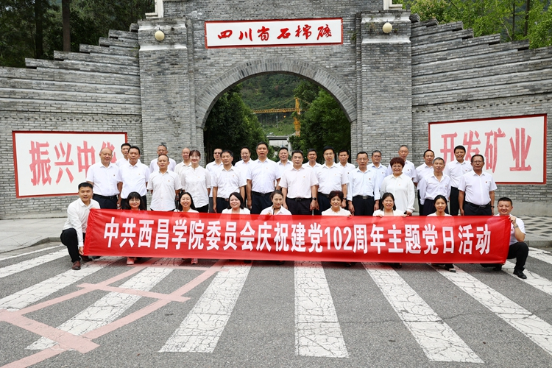
在“七一”即将到来之际，为继承和发扬党的光荣传统和优良作风，营造颂党敬党爱党浓厚氛围，6月29日至30日，我校组织党员领导干部赴石棉县广元堡社区、安顺场开展“学思践悟新思想 感恩奋进新征程”庆祝建党102周年主题党日活动。学校党委常委、党委委员、纪委委员和相关部门负责同志参加活动。
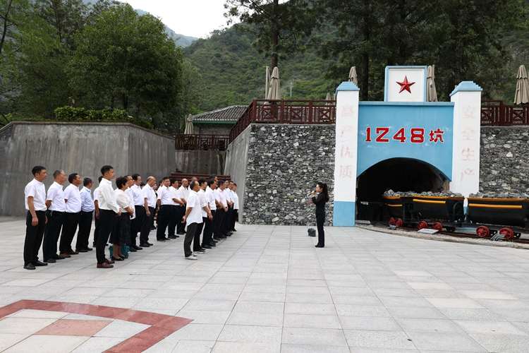
在“川矿记忆”文化公园“复原‘1248坑道’场景”旁，中共石棉县委党校高级讲师王兴蓉讲授《初心如磐志不渝》微党课，同志们深刻感受“不怕牺牲、艰苦创业、顽强拼搏、奋力开拓”的川矿精神。
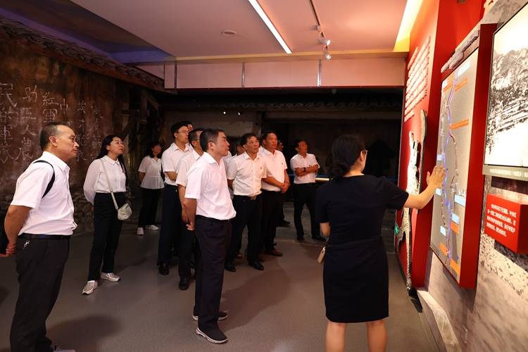
参观了中国工农红军强渡大渡河纪念馆、“红军长征在四川”展览。
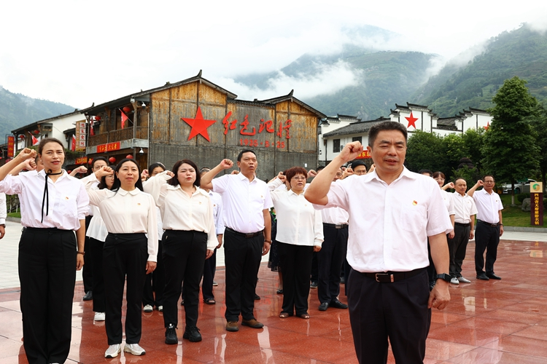
重温入党誓词
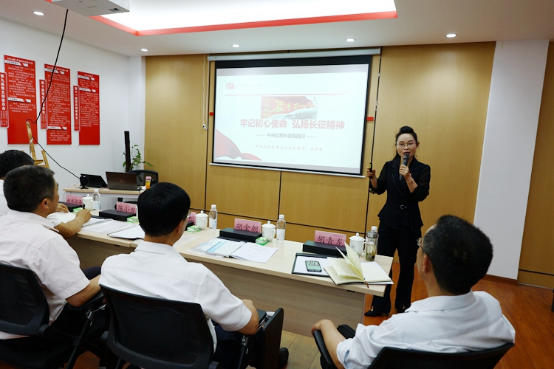

现场参观教学结束后，王兴蓉老师作“牢记初心使命 弘扬长征精神——中央红军长征在四川”专题党课。讲座从红军长征的基本情况、中央红军长征在四川的光辉历程、新时代如何传承和弘扬长征精神三个方面详细讲解了红军长征的主要原因，中央红军长征在四川的战斗历程，深刻阐释了长征精神的科学内涵和习近平总书记提出的走好今天长征路的六点要求。
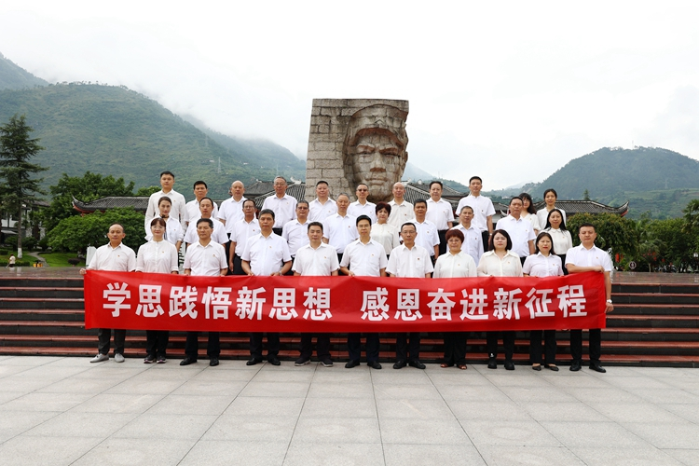
当前，学习贯彻习近平新时代中国特色社会主义思想主题教育正在全党深入开展，学校全体党员干部将以此次主题党日活动为契机，深刻感悟习近平新时代中国特色社会主义思想的伟力，传承好、弘扬好长征精神和川矿精神，牢记嘱托、感恩奋进，坚定信念、担当实干，为实现第二个百年奋斗目标、建设高水平应用型大学凝聚智慧和力量。

报: 省委学习贯彻习近平新时代中国特色社会主义思想主题教育领导小组办公室、省委第二十三巡回指导组
送: 校领导
发: 主题教育各小组、校内各基层党委

